**Apache YARN (Yet Another Resource Negotiator)** - часть инфраструктуры Apache Hadoop. Идея, ставшая основой реализации YARN - выделение resource manager'a и планировщика в отдельный модуль-демон, в отличие от фреймворка MapReduce, где эти функции выполнял встроенный компонент JobManager (что привело к ограничению масштабируемости).

**Архитектура**

1. **Resource Manager -**Главный управляющий компонент кластера, отвечает за глобальное отслеживание приложений, доступных узлов и ресурсов и выделение их на задачи.
2. **Scheduler** - Компонент, отвечающий за выделение ресурсов, необходимых приложениям, с учетом ограничений указанных в конфигурации. Ресурсы выделяются в виде контейнеров.
3. **Application Manager** - Отвечает за запуск приложений в кластере, управляемом YARN. Запрашивает контейнер для Application Master'a отслеживает его состояние, может перезапускать Application Master в случае ошибок выполнения.
4. **Node Manager** - Выделяет ресурсы в виде контейнеров, управляет контейнерами, управляет процессами, запущенными в контейнере.
5. **Application Master** - Контролирует выполнение задач в рамках одного приложения, запрашивает необходимые для выполнения ресурсы.

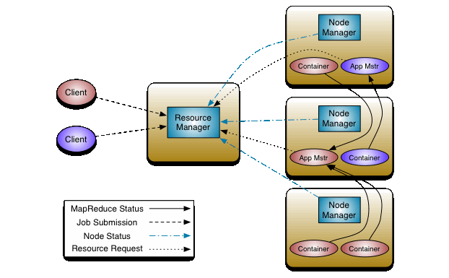

**Некоторые команды**

|  |  |
| --- | --- |
| **Команда** | **Что делает** |
| **yarn --help** | Традиционно, краткая справка |
| **yarn application -kill *Application_ID*** | Убивает приложение с указанным **Application ID** |
| **yarn application -list -appStates RUNNING** | Показывает все приложения в статусе **RUNNING** |
| **yarn application -status *Application_ID*** | Показывает статус приложения с указанным **Application ID** |
| **yarn logs -applicationId** ***Application_ID*** | Лог выполнения, лучше дополнять **| less** или перенаправлять в файл |
| **yarn node -list -all** | Показывает список всех узлов |

**Перенос в другую очередь/Удаление**

|  |
| --- |
| yarn application -list | grep root.g_dl_u_de_download    yarn application -movetoqueue application_1551164314013_6931 -queue root.z_transaction    Удаление из очереди  yarn application -list -appStates RUNNING| grep root.g_dl_u_de_download| grep infa|awk '{print $1}'|xargs -I {} -t yarn application -kill {}    yarn application -kill application_1512550738011_256567 |